PROPOSTA DE MESA REDONDA

INFORMAÇÃO, DESINFORMAÇÃO E GOLPE: Ação e Resistência dos profissionais da informação no Maranhão

Coordenação: Profª Drª Maria Mary Ferreira, Professora do Departamento de Biblioteconomia e do Programa de Pós em Políticas Públicas/UFMA.
Profº Ed Wilson Araújo – Professor do Departamento de Comunicação e Informação /UFMA.
Profª Drª Dirlene Silva Barros, doutora em Ciência da Informação, `Professora do Curso de Biblioteconomia e do Programa de Mestrado em Ciência da Informação.

O Brasil viveu entre os anos de 1964 a 1985 um longo período de obscurantismo, dado o golpe militar que instaurou uma ditadura que durou 21 anos. Governava o País neste período João Goulart, que assumiu a presidência em 1962 após a renúncia de Jânio Quadros, Seu governo é marcado por reformas entre as quais a reforma agrária e a abertura de diálogo com os movimentos sociais. Esse período se repete em 2016 com o golpe midiático e jurídico que retirou a então Presidenta Dilma Rousseff (2011-2016) do poder. Esses dois processos se assemelham pela cumplicidade assumida pela grande imprensa brasileira. Ao assumirem o comando do Brasil os militares decretam o Ato Institucional AI 1 que dava plenos poderes ao governo militar para alterar a Constituição Brasileira, cassar mandatos, dentre outros. Em 1968 é decretado o AI 5 que cassa qualquer tipo de liberdade de expressão e de organização o que ocasionou prática comum de prisão, tortura, assassinato de vários militantes dentre as quais jornalistas, professores, artistas, etc. O processo de repressão vivenciado pelos brasileiros nesse período, foi questionado pelo governo de Jair Bolsonaro (2019-2022) que negou a existência de um Regime Militar, negou as torturas praticadas pelos militares e enalteceu torturadores em uma total afronta as vítimas do regime, entre as quais a própria Dilma Rousseff. A ascensão de Jair Bolsonaro ao poder, é fruto das articulações da elite conservadora capitaneada pelo grande latifúndio, pela grande imprensa, pelo judiciário, pelas igrejas pentecostais, tendo o então Vice-Presidente Michel Temer como a figura central do golpe. A primeira medida do seu governo foi legalizar o crime de “pedaladas fiscais”, crime na qual Dilma Rousseff foi acusada. Esse fato denota o plano orquestrado para afastar a então Presidenta do poder, para então abrir as portas do Brasil para investimentos com os Estados Unidos, principal financiador dos dois golpes: 1964 e 2016. Um dos pontos a discutir nesta Mesa Redonda é o papel da grande imprensa e o papel da sociedade civil nestes dois episódios e como o processo atingiu a sociedade resultando em retrocessos inestimáveis: no atraso político e na perda de direitos que marca os dois golpes o de 1964 e o de 2016.

Objetivos: Refletir sobre os golpes militares e midiático que atravessaram o Brasil em dois períodos: 1964 e 2016 a fim de analisar o comportamento da mídia e da sociedade em ações de manutenção ao golpe e em ações de resistências
Para melhor apresentação das discussões serão apresentados três comunicações listadas a seguir:
Profa. Dra. Maria Mary Ferreira/UFMA – Informação e Verdade: Reconstrução da Memória da Ditadura e das Resistências no Maranhão
Profº Ed Wilson Araújo – Desinformação e Golpe civil-militar de 1964 o papel do Jornal Estado do Maranhão
Profª Drª Dirlene Silva Barros

INFORMAÇÃO, CENSURA E RESISTÊNCIAS: um olhar sobre o período ditatorial no Maranhão
Maria Mary Ferreira
Resumo
A proposta deste estudo é discutir sobre a ditadura militar de 1964 estabelecendo relações com o golpe de 2016 e apontando fatos que marcam esse período do Maranhão. A pesquisa é parte do estudo ora em desenvolvimento: Informação e Verdade: reconstrução da Memória da Ditadura e das Resistências no Maranhão, buscando trazer fatos e acontecimentos esquecidos e que precisam ser relembrados para restaurar a verdade dado o período obscuro que o Brasil viveu recentemente e que ainda coloca a democracia em questão. Trata-se de um estudo qualitativo fundamentado em pesquisa bibliográfica e depoimentos, vídeos que retratam um período que não pode ser esquecido. A verdade sobre regime militar no Brasil (1964/1985) está presente nos arquivos, precisam ser revistos e relembrados para que não permaneça a incômoda sensação de que estão vazios de verdades.

Palavras Chaves: 1 Ditadura Militar – Brasil; 2. Golpe 2016; 3. Presos políticos; 4. Arquivos – Maranhão.

Abstract
The purpose of this study is to discuss the 1964 military dictatorship, establishing connections with the 2016 coup and highlighting facts that mark this period in Maranhão. The research is part of the ongoing study: Information and Truth: Reconstructing the Memory of the Dictatorship and Resistance in Maranhão, seeking to bring to light forgotten facts and events that need to be remembered to restore the truth, given the dark period that Brazil recently experienced and which still puts democracy in question. This is a qualitative study based on bibliographic research and testimonies, videos that portray a period that cannot be forgotten. The truth about the military regime in Brazil (1964/1985) is present in the archives; they need to be reviewed and remembered so that the uncomfortable feeling that they are empty of truth does not remain.

Keywords: 1. Military Dictatorship – Brazil; 2. 2016 Coup; 3. Political Prisoners; 4. Archives – Maranhão.

1 INTRODUÇÃO
A ditadura militar no Maranhão embora tenha sido tema de várias pesquisas, entretanto, carece de estudos que retratem passagens e histórias de vida dos sujeitos reprimidos e dos autores da repressão. Dessas passagens destacamos a presença das universidades, em especial a UFMA e UEMA que tiveram vários de seus professores e estudantes presos no período de 1964-1985. Vale ainda lembrar que além dos perseguidos tivemos livros proibidos, autores censurados, mortos e desaparecidos.
Desse modo, é importante recompor a história deste período, fazendo emergir uma parte da história esquecida, cujo passado recente ainda não foi totalmente desvendado de forma a projetar seu futuro que é parte significativa da história dos trabalhadores rurais do Maranhão. Ao discutir o sentido de história Le Goff (2013, p.53) esclarece que:
Toda história é contemporânea, na medida em que o passado é apreendido no presente e responde, portanto, a seus interesses, o que não só o torna inevitável como legítimo. Pois que a história é duração, o passado é ao mesmo tempo passado e presente.

Este estudo é fruto da pesquisa Informação e Verdade: reconstrução da Memória da Ditadura e das Resistências no Maranhão. O interesse por esta investigação emerge frente aos acalorados e constantes debates de cunho acadêmicos, políticos e sociais sobre a abertura dos arquivos do período do regime militar no Brasil (1964/1985) e, sobretudo, pela incômoda sensação de que estes arquivos estão vazios de verdades que impossibilitam a reconstrução da memória do aludido período. Além disso, o golpe de 2016, travestido de impeachment contra a então Presidenta Dilma Rousseff, contribui para a emergência do debate sobre a impunidade dos que fizeram o golpe de 1964. Impunidades que revoltou as famílias dos desaparecidos e deixou a todos os que lutaram contra a ditadura e pela restauração da democracia no Brasil, uma sensação de apagamento de um período que marcou a vida de muitos.
O Regime Militar teve seu término oficial em 1985 com a posse de José Sarney que assumiu a presidência após a morte de Tancredo Neves, importante lembrar que Tancredo Neves foi eleito pelo Colégio Eleitoral após a derrota das esquerdas em aprovar a emenda Dante Oliveira por eleições diretas. Tancredo tinha como adversário Paulo Maluf que representava os militares que governaram o País por vinte e um anos. A eleição de Tancredo permitiu que o País restaurasse de forma gradativa a democracia, sem, entretanto, alterar as estruturas de poder vigente. A abertura política possibilitou a promulgação de uma nova Constituição em 1988 e com ela centenas de famílias passaram a cobrar do Estado seus mortos e desaparecidas. Começa assim no Brasil, a busca pela verdade.
Assim, a proposta deste estudo apresentada na Mesa de Comunicações Coordenadas da XII Jornada de Políticas Públicas: Informação, Desinformação e Golpe: Ação e Resistência dos Profissionais da Informação no Maranhão é desvendar o passado para clarear o presente a partir de fatos esquecidos. É fazer da informação um instrumento da verdade para pensar o humano e a humanidade, a intenção é também envolver o Curso de Biblioteconomia e de Comunicação neste debate e na reconstrução de fatos a partir de fontes de informação.
Ao trazer a público e ao relembrar, os fatos que marcam a ditadura militar no Maranhão, buscamos instaurar a verdade que o governo de Bolsonaro tentou apagar e desta maneira fazer da informação um elemento que aglutine a verdade dos fatos fundamentados em depoimentos e fontes que leve a narrativas instauradoras de uma memória adormecida e que devemos manter acordada.
Nesta comunicação apresentamos brevemente reflexões sobre o que foi a ditadura militar no Brasil e como esta ditadura é percebida no Maranhão. Quais foram os sujeitos da luta e resistência e como essa memória é retratada nos estudos produzidos na Universidade Federal do Maranhão. Não se trata de um estudo acabado, mas, um esforço de tornar visível pontos adormecidos de uma história que para muitos permanece esquecida.

2 A DITADURA NO BRASIL DE 1964 E OS FATOS QUE SE REPETEM EM 2016
O Brasil viveu entre os anos de 1964 a 1985 um longo período de obscurantismo, dado a ditadura militar que se instaurou após o golpe de 1964 e que durou 21 anos. O processo de repressão vivenciado pelos brasileiros neste período, foi bastante questionado no governo de Jair Messias Bolsonaro (2019-2022) um dos defensores da ditadura militar de 1964, defensor da tortura e também o responsável por uma das falas mais violentas verbalizada no Congresso Nacional no processo do impeachment (golpe) contra a Presidenta Dilma Rousseff.
Bolsonaro ao declarar seu voto no processo de votação que cassou os direitos da Presidenta eleita, fez uma homenagem ao Coronel Brilhante Ustra, um dos torturados de Dilma Rousseff e de muitos presos políticos que o denunciaram em várias instâncias judiciais do Brasil. Os depoimentos que ilustram as muitas denúncias contra Brilhante Ustra refletem não somente a crueldade deste torturador como a impunidade que marca esse momento do regime de exceção que se viveu no Brasil. O discurso em tom de deboche, afronta e ódio verbalizado pelo então deputado Jair Bolsonaro, chocou o Brasil e mostrou a verdadeira face daquele que se tornaria três anos depois presidente do Brasil.
O Regime Militar imposto pelo golpe de 1964 que perdurou até 1985, é assim caracterizado pelo governo dos generais militares que determinaram ações políticas antidemocráticas e atos abomináveis, incluindo tortura, perseguição, exílio entre outras atrocidades para atingir civis, especialmente aqueles que tinham pensamento divergente e pensavam o Brasil como uma nação livre. O Golpe de 1964 foi uma reação da elite brasileira inconformada com os pequenos avanços obtidos no governo de João Goulart e a possiblidade de avanços no campo democrático. Muito semelhante as motivações para o golpe de 2016.
De acordo Skidmore (1988), com a renúncia do então presidente da República, Jânio Quadros, em 1961, o Brasil atravessava uma grave crise política. João Goulart - Jango, o vice, assume a presidência e marca seu governo apontando um conjunto de reformas entre as quais a reforma agrária e a abertura de diálogo com os movimentos sociais, de esquerda e manifestações populares. Contexto este que desagrada a ala conservadora da sociedade brasileira. O estopim da crise e consequente golpe, foi o discurso de Jango proferido na Central do Brasil no dia 16 de março de 1964, anunciando a reforma agrária e a nacionalização das refinarias estrangeiras de petróleo foi um dos estopins para o golpe. O discurso acirrou o descontentamento da classe média contra as medidas que estavam sendo implementadas pelo Presidente João Goulart, fato que agrava mais ainda as relações sociais e políticas no país.
Em reação, no dia 19 de março, três dias após o comício da Central do Brasil, foi realizada a "Marcha da Família com Deus pela Liberdade", organizada por setores da imprensa, a maioria cristã e o empresariado da direita. Um dos estopins para decretação do golpe militar segundo fontes históricas foi a nacionalização das refinarias estrangeiras de petróleo e a assinatura do Decreto nº 53.700, de 13 de março de 1964, este decreto provocou reação nos setores mais conservadores e contribuiu para a derrubada de João Goulart. O que dizia o Decreto?
O Decreto declara a terra de interesse social e para fins de desapropriação as áreas rurais que ladeiam os eixos rodoviários federais, os leitos das ferrovias nacionais, e as terras beneficiadas ou recuperadas por investimentos exclusivos da União em obras de irrigação, drenagem e açudagem, atualmente inexploradas ou exploradas contrariamente à função social da propriedade e dá outras providências. (Brasil, 1964)
Na prática João Goulart iniciava a Reforma Agrária, fato que desagrada a elite brasileira que controlava a maior parte das terras e o capital estrangeiro que dominava as empresas petrolíferas. Importante destacar que uma das razões para o impeachment de Dilma Rousseff também se deu em virtude da pressão feita pela elite e partidos de direita para o controle do Pré-sal pelas grandes empresas petrolíferas estrangeiras. O processo de privatização das refinarias criadas nos governos de Lula pelo governo de Jair Bolsonaro a preços irrisórios, explicam o aumentam da gasolina e do gás de cozinha e mostra o entreguismo que caracterizou este governo.
No dia 31 de março do mesmo ano, tropas militares de Minas Gerais e São Paulo vão para as ruas para instaurar o terror e decretar o golpe. João Goulart deixa o país e vai para o Uruguai, sua morte em 1976 no município argentino de Mercedes foi em decorrência de um ataque cardíaco, há, porém, suspeitas por parte da família e de políticos de que João Goulart teria sido assassinado por agentes da Operação Condor, ligados aos Estados Unidos, que esteve por trás do golpe de 1964. Da mesma forma foi atribuída a morte do ex-presidente Juscelino Kubitschek pela Comissão da Verdade bem como o assassinado do jornalista Vladimir Herzog, morto nos porões da ditatura e informado a família como suicídio. O relatório apresentado pela citada Comissão contradiz a versão oficial, na qual consta que ele foi vítima de um acidente de carro. No caso de Juscelino Kubitschek, os dados apresentados pela Comissão após investigações apontam que foi vítima de uma conspiração durante o período da ditadura militar. Sua morte foi planejada.
O relatório mostra ainda que peritos foram substituídos, testemunhas sofreram ameaças e tentativas de suborno e que houve denúncias de que um tiro foi disparado de um automóvel emparelhou com o Opala. De acordo com o relatório, testemunhas não foram procuradas para contribuir com as investigações na época e houve denúncia de que os telefones de Juscelino e de pessoas ligadas a ele estavam grampeados e, por isso, agentes do governo militar sabiam de todos os seus passos. Além disso, traz relatos da própria família do ex-presidente, que tinha informações sobre as suspeitas de assassinato. (Juscelino, 2013)
Ao assumirem o comando do Brasil os militares decretam o Ato Institucional AI 1 que dava plenos poderes ao governo militar quanto a alterar a Constituição Brasileira, cassar mandatos dentre outros. Em 1968 é decretado o AI 5 que cassa qualquer tipo de liberdade de expressão e de organização o que ocasionou prática comum da prisão, tortura, assassinato de vários militantes dentre as quais jornalistas, professores, artistas, etc. É importante reafirmar que o caráter repressivo da ditadura militar no Brasil se deu a partir do uso de um aparato de instrumentos considerados cruéis e desumanos. Os métodos utilizados nesse período para fazer calar qualquer voz opositora iam do “pau de arara” ao “choque elétrico” nas partes íntimas das vítimas. As torturas impingidas aos opositores foram responsáveis por milhares de assassinatos que figuram como resultados mais violento, obscuro e cruel desse período. Os depoimentos transcritos na matéria da jornalista Canofre (1996, p.3-5) que retrata as torturas impingidas às vítimas, demonstram a monstruosidade dos atos:
[…] o prazer deles era torturar um frente ao outro e dizer: “olhe, sua vadia, ó ele está apanhando por culpa sua que você não quer colaborar”, entendeu? […] além de ser torturada física e psicologicamente, a mulher é vadia, a palavra mesmo era “puta”, “menina decente, olha para a sua cara, com essa idade, olha o que tu está fazendo aqui, que educação os teus pais te deram, tu é uma vadia, tu não presta. (Isabel Fávero: ex-guerrilheira da VAR-Palmares, apud Canofre, 1996, p. 3).
Outro depoimento chocante foi o da Ex-Presidenta Dilma Rousseff quando denuncia as torturas sofridas:
Fiquei presa três anos. O estresse é feroz, inimaginável. Descobri, pela primeira vez, que estava sozinha. Encarei a morte e a solidão. Lembro-me do medo quando minha pele tremeu. Tem um lado que marca a gente o resto da vida [...] As marcas da tortura sou eu. Fazem parte de mim. (Dilma Rousseff, ex-guerrilheira, ex-Presidente do Brasil, apud Canofre, 1996, p. 4).
Dados oficiais apontam que o número de mortos e desaparecidos são 434 vítimas, porém, extraoficialmente são computados mais duas mil vítimas da ditadura, sem contar os milhares de brasileiros presos nos manicômios, vítimas de perseguição e intolerância e ainda aqueles que exilados, morreram de tristeza, a exemplo de Josué de Castro, um dos maiores intelectuais que o Brasil teve, autor do clássico Geografia da fome, cassado pelo Regime Militar em 1964, morreu de exílio, vítima de depressão, em 1973. Entre os inúmeros mortos estão os indígenas que expulsos de suas terras, foram torturados e mortos cruelmente pelo regime. Grande parte destas mortes não foram computadas, principalmente a dos indígenas, que somente nos estudos recentes começam a ser desvendados. Segundo estudo de Maiká Schwade, doutor em Geografia Agrária, que defendeu a criação de uma Comissão da Verdade para os Indígenas:
São mais de 8.500 mortos que permanecem sem direito a identidade pessoal e política, como se fossem pessoas de segunda categoria ou nem isso. É preciso ficar claro de que não são 434 vítimas, mas 8.934 ou mais. Todos têm nome, todos morreram por uma causa. Que causa defendiam os 8.500 nomes esquecidos?”, questionou Maiká que, junto com seu pai, o indigenista Egydio Schwade, realizou um vasto trabalho de pesquisa de violações nas décadas de 70 e 80 contra o povo Waimiri-Atroari, no Amazonas. Parte das apurações do Comitê serviu de base para o relatório da CNV. (Brasil; Farias, 2014
Os resultados do trabalho da Comissão da Verdade após dois anos e sete meses de trabalho, estão no Relatório elaborado por uma comissão cujo resultado está em 1,3 mil páginas, com conclusões que retratam o funcionamento do regime militar, as infrações de direitos humanos, as torturas e a censura que marcaram a história do país. Ao longo de sua elaboração a Comissão ouviu 1121 pessoas, 132 deles de agentes públicos, realizou 80 audiências e sessões públicas em 20 Estados do Brasil. Com este trabalho vigoroso o Brasil retoma o debate sobre um período que parecia esquecido no processo de redemocratização do País.

3 A DITADURA MILITAR NO MARANHÃO: fatos que marcam a história deste período
No Maranhão, a ditadura militar teve no longo legado de José Sarney campo aberto para cometer suas atrocidades. Ao assumir em 1966 o governo do estado, Sarney inicia uma era que só se finaliza com a eleição de Flávio Dino em 2014, embora não se possa desconsiderar a ruptura que o Governa de José Reinaldo Tavares (2003-2006) e de Jackson Lago de 2007 à 2009 promoveram quando eleitos governadores no citado período. Foram, portanto, mais de quatro décadas de domínio de um mesmo grupo político sobre o Estado, fato que contribuiu para a agudizar a pobreza e as desigualdades sociais neste Estado, considerado um dos mais pobres da Federação. Importante lembrar que muitos estudiosos a exemplo de Silvio BemBem, consideram que o atual governo de Brandão é uma continuação ou um retorno a oligarquia dada as relações politicas deste governo com o grupo oligárquico.
A relação de José Sarney com a ditadura militar está inscrita nas páginas de jornal e na história política do Brasil e do Maranhão. Durante décadas presidiu a Aliança Renovadora Nacional – ARENA, partido político criado em 1965 – antes José Sarney passou pela UDN considerado um partido conservador criado em 1945, opositor feroz a Getúlio Vargas. Esse partido tinha o apoio das classes médias urbanas e de alguns setores da elite e uma ligação profunda com o imperialismo americano.
O ex-Presidente Sarney esteve sempre ligado ao movimento conservador, seu discurso ufanista e desenvolvimentista alimentou por muito tempo os maranhenses e os brasileiros com a finalidade de dar sustentação política à ditadura militar. A aliança de Sarney com o regime militar é tema de vários livros, dissertações e teses ainda desconhecidas de grande parte da sociedade maranhense que durante décadas manteve este patriarca no poder. (Santos, 2025, Bem Bem (2022). É importante lembrar, conforme nos reporta Cabral (2006) que a ascensão de Sarney se consolida através da UDN legenda que defendia abertamente a tomada do poder político do país pelos militares. José Sarney se elegeu governador do Maranhão em 1964, mesmo período que também se consolida o poder oligárquico de outro político brasileiro apoiador do regime: Antônio Carlos Magalhães (ACM) que conquistou prestígio e poder durante décadas na Bahia.
Os estudos de Wagner Cabral são referências importantes para compreender a era Sarney no Maranhão e fornece informações para desmitificar a decantada “modernização do Maranhão” fartamente vendida pela imprensa maranhense apoiadora de Sarney. O autor nos esclarece com dados substanciais que foi o período em que o capitalismo se forja e se expande no Maranhão, através dos governos de aliados que o procederam José Sarney (Pedro Neiva de Santana, João Castelo, Luiz Rocha, Cafeteira, Lobão e Roseana Sarney, sua filha). O ponto central deste modelo de estado adotado por Sarney foi a implantação dos grandes projetos agropecuários, tendo como consequência a liquidação da agricultura familiar, e a articulação do Porto do Itaqui com a implantação posterior da Alcoa e do corredor de exportação de minério Carajás ligado à Vale do Rio Doce no governo de João Castelo que posteriormente rompe com Sarney.
Estes grandes empreendimentos capitalistas tem como consequência o acirramento da luta no campo e a repressão que se instaura em diversos setores da sociedade, mas, em especial, nos setores que discordavam deste modelo de estado autoritário implantado no Maranhão que obedecia a interesses militares e interesse da oligarquia Sarney, visto nacionalmente como uma referência para o Brasil.
Das resistências que se formaram neste período destacamos principalmente o movimento dos trabalhadores rurais, que tem na expressão de Manoel da Conceição uma das maiores resistência, outra resistência reconhecida foi Maria Aragão, presa diversas vezes e torturada pela ditadura durante décadas.
3.1 Censura e Resistência no Maranhão
Todavia, somente em 2007 os debates se voltam para abertura dos arquivos desse período. Acreditamos que a produção dos documentos de arquivo desse período estaria vinculado a vontade de legitimar a verdade que se quer conhecer, porém, as narrativas que vem sendo veiculadas pelos setores do então presidente Jair Bolsonaro, veiculados através de redes sociais e de uma imprensa favorável ao seu discurso irreal e tendencioso, tendem a forjar através de matérias plantadas e fake news uma história cujos protagonistas são os algozes da ditadura que dominou e silenciou o Brasil por vinte e um anos. Ao comentar sobre esse período Skidimore (1998, p.56) enfatiza a severidade do regime especialmente contra líderes que atuavam na Região Nordeste:
A repressão foi especialmente severa no Nordeste. Nem era de surpreender, pois alí atuavam muitos líderes considerados perigosos, como o governador de Pernambuco Miguel Arraes, o superintendente da SUDENE Celso Furtado, o especialista em alfabetização Paulo Freire, o advogado Francisco Julião e o velho ativista do Partido Comunista, Gregório Bezerra.
Acrescento a essa lista a líder comunista Maria Aragão, parceira de Luiz Carlos Prestes que foi perseguida, torturada e exilada.
Ao buscar o fio desta história silenciada vários autores se reportam ao fato de que a ditadura no Brasil não foi verdadeiramente escrita, existem muitos fatos obscuros, muitos episódios não registrados, muitos silêncios e dores que precisam vir a público para que os brasileiros e em especial os maranhenses tomem conhecimento. Benedito Buzar nos relembra como o governo estadual de Newton Bello contribuiu para o processo de repressão:
A contribuição do Governo do Maranhão às medidas repressivas foram de tal modo expressiva que o comandante da 10ª Região Militar, general Aluízio Brígido Borba agradeceu a cooperação valiosa e decidida prestada de imediato ao movimento das Forças Armadas desencadeadas no País. (Buzar, 1998, p.446).
O autor ainda esclarece que a censura é imediatamente instaurada no Maranhão quando prendem muitos jornalistas entre os quais Bandeira Tribuzi: “Com a prisão de Bandeira Tribuzi, o Jornal do Povo então sob sua direção e que se tornara, ao longo dos últimos 15 anos, a grande bandeira da resistência oposicionista, deixou de circular” (Buzar, 1998, p.446).
Nos anos da ditadura no Brasil que corresponde aos anos de 1964 a 1985 o Maranhão foi palco de inúmeros movimentos de resistência, protagonizados por atores sociais que estão anônimos, neste período foram produzidos inúmeros documentos que censurados, tiveram vida curta e pouca circulação, as bibliotecas e as universidades passaram por processo de controle e censura que impediram os jovens de conhecer autores clássicos como Karl Marx, Max Weber, Paulo Freire, entre outros. Sobre esse fato Ferreira (2017, p.139) comenta que:
Os anos de censura tiveram um efeito devastador na nossa juventude, principalmente para jovens como eu que vinham de camadas pobres da sociedade e que tinham pouco acesso aos livros e a informação, além do mais, o que era permitido ler, passava uma visão de Brasil irreal e alienadora. O processo de me tornar leitora crítica não foi algo fácil, dado os limites que vivia em virtude da situação de pobreza que dificultava o acesso a determinados livros não encontrados na Biblioteca Pública, em tempos de censura.
A censura aos livros e as ideias marca profundamente a vida dos jovens no período que corresponde aos anos de chumbo, O controle e o medo da repressão impunha sobre aqueles que ousavam pensar diferente ou tinham a vontade de saber, um efeito devastador. Os livros passaram a ser demonizados pelos ditadores e seus partidários, este fato é ilustrado por Motta (2006, p.136) quando destaca que:
[...] Entre as vítimas do aparato repressivo figuravam os livros, naturalmente as obras consideradas subversivas. A prisão de pessoas acusadas de envolvimento com o Partido Comunista, algumas vezes, implicou o recolhimento de seus livros, seja para serem utilizados como prova do alegado crime, seja para retirar de circulação textos responsáveis pela divulgação das chamadas doutrinas exóticas.
A repressão no Maranhão tem seu apogeu nos anos setenta quando se acirram as relações no campo em virtude da entrega das terras produtivas aos grandes grupos latifundiários sob a égide de um discurso desenvolvimentista propagado por José Sarney. Para o historiador Wagner Cabral da Costa (2006) o governo de José Sarney impõe um modelo de desenvolvimento baseado na distribuição de grandes extensões de terra a empresas privadas, com a justificativa de assim desenvolver a economia local e trazer progresso. O que vamos observar nos anos subsequentes é a formação de latifúndios improdutivos que, utilizados para atividades altamente subsidiadas, como a exploração de madeira e pecuária, resultaram em quase nenhum retorno financeiro para a economia maranhense, além disso os conflitos agrários que decorrem deste modelo, contribuiu para a repressão e morte de centenas de trabalhadores rurais e indígenas. O livro Grilagem do Padre Victor Asselin (1982) traz um retrato vivo desta passagem esquecida da história maranhense.
É consenso entre os estudiosos que a ditadura e nazismo se assemelham, pois ambos não se sustentariam sem a contribuição de aliados e forças políticas, entre as quais o empresariado, os intelectuais e a imprensa, fato perfeitamente observado no golpe de 1964 e no golpe que se repete contra a então Presidenta Dilma Rousseff em agosto de 2016. Esse segundo golpe teve como consequência e eleição de Jair Bolsonaro em 2018 com o apoio das forças conservadoras que se juntaram ao empresariado brasileiro, ao agronegócio, as igrejas pentecostais e ao capital internacional para derrotar a Presidenta Dilma Rousseff eleita em 2014. São essas forças que se articularam para eleger Bolsonaro nas eleições de 2018.
No Maranhão é importante lembrar que com o fechamento do Jornal do Jornal do Povo de Bandeira Tribuzi, o Jornal Pequeno cumpre um papel importante no seio das oposições no Maranhão, principalmente pela resistência ao governo de José Sarney, entretanto, segundo o estudo de Araújo Neto (2016, p. 13). Este matutino foi bastante condescendente com a ditadura, o autor parte do pressuposto que:
[...] o posicionamento político do Jornal Pequeno alterou-se em função da intervenção que sofreu. No início dos anos 1960, o jornal se posicionava contra qualquer tipo de “ditadura”. No entanto, atuando como aparelho privado de hegemonia, o Jornal Pequeno foi, ao longo do tempo, contribuindo para tornar hegemônico o projeto que chegou ao poder como o golpe empresarial militar em 1964.
Mas, é o Jornal Pequeno que em alguns momentos importantes da história social maranhense vai trazer informações relevantes através de inúmeros matérias jornalísticas que desmistificam através de um jornalismo feito com seriedade a desfaçatez que era o discurso de Sarney. O jornalista Moisés Matias ilustra muito bem este momento no livro Os segredos do Maranhão lançado em 2002 que reproduz um conjunto de reportagens publicadas no Jornal Pequeno que contribuem para desmistificar o discurso deste oligarca que dominou por tanto tempo o Maranhão e sustentou o regime militar por vinte e um anos.
4 CONCLUSÕES
O momento que se vive no Brasil, acende o debate sobre a necessidade de construção de narrativas instauradoras da verdade. A universidade através de seus pesquisadores tem o compromisso de contribuir para que a informação cumpra seu papel de trazer a verdade dos fatos através de estudos e pesquisas que contribua para formar o pensamento crítico na sociedade.
É muito recorrente se ouvir dizer que vivemos a Era da Informação, tão bem profetizada pelo sociólogo Manuel Castells no final do Século XX. No entanto, sabe-se que este fenômeno, favoreceu o status quo e, para manter as elites no poder, são elas que controlam os canais de comunicação e informação são elas que manipulam e controlam a mídia para favorecer a permanência do pacto antirrepublicano e dos modelos hegemônicos de exclusão. Por esta razão é importante trabalhar para desconstruir as mentiras e combater as incertezas através de estudos que possam suscitar o debate e fazer emergir a verdade dos tatos.
REFERÊNCIAS
ARAUJO NETO, Wilson. O Jornal Pequeno e a ditadura Empresarial-Militar no Maranhão: a perspectiva política do Jornal Pequeno após o ato do dia 6 de abril. Monografia. Curso de História (Universidade Estadual do Maranhão). 67 fl. São Luís, 2016.

BRASIL, KÁTIA; FARIAS, ELAÍZE. Comissão da Verdade: Ao menos 8,3 mil índios foram mortos na ditadura militar. Amazônia Real. 11 dez. 2014. Disponível em: http://amazoniareal.com.br/comissao-da-verdade-ao-menos-83-mil-indios-foram-mortos-na-ditadura-militar/ Acesso: 20 de fev. 2019.
BRASIL, Decreto 53.700 de 13 março de 1964. Disponível em: <http://legis.senado.gov.br/legislacao/ListaPublicacoes.action?id=114765> Acesso: 20 de fev. 2019.
BUZAR, Benedito. O Vitorinismo: lutas políticas no Maranhão, 1945-1965.São Luís: Lithograf, 1998.
CABRAL, Wagner. Sob o signo da morte: o poder oligárquico de Vitorino a Sarney. São Luís: EDUFMA, 2006.
CANOFRE, Fernanda. 5 relatos de presas políticas para não duvidar que houve tortura na ditadura militar do Brasil. Global Voices. https://pt.globalvoices.org/2016/04/26/5-relatos-de-presas-politicas-para-nao-duvidar-que-houve-tortura-na-ditadura-militar-do-brasil/.
CASTELLS, Manuel. A sociedade em rede: a era da informação, economia sociedade e cultura. 2. ed. São Paulo: Paz e Terra, 1999.

FERREIRA, Maria Mary. O livro como objeto de censura e resistência. In: ____ Livro, leitura e biblioteca em tempos sombrios. São Luís: EDUFMA, 2017, p. 127-162.
JUSCELINO Kubitschek foi assassinado, aponta Comissão da Verdade Redação Agência Brasil. Brasília (DF), 11 dez. 2013. Disponível em: https://dialogosdosul.operamundi.uol.com.br/juscelino-kubitschek-foi-assassinado-aponta-comissao-da-verdade/?gad_source=1&gad_campaignid= Acesso em 20 mar 2025
LE GOFF, Jacques. História e memória. 7. ed. Campinas, SP: Editora da Unicamp, 2013. 499p.
MATIAS, Moisés. Os outros segredos do Maranhão. São Luís: Estação Gráfica, 2002.
MOTTA, Rodrigo Patto Sá. O diabo nas bibliotecas comunistas: repressão e censura no Brasil dos anos 1930. In: DUTRA, Eliana de Freitas; MOLLIER, Jean Yves. (orgs.). Política, Nação e Edição: o lugar dos impressos na construção da vida política. São Paulo: Anna Blume, 2006. p. 135 – 153.
OLIVEIRA, Paulo Salles de. Caminhos de construção da pesquisa em ciências humanas. In: OLIVEIRA, Paulo Salles de (Org.). Metodologia das ciências humanas. 2.ed. São Paulo: UNESP; Hucitec, 2001. p. 17-26.
POLLAK, Michel. Memória e esquecimento. In: Estudos Históricos. Rio de Janeiro, v.2, n.3, p.3-15, 1989.
SKIDMORE, Thomas. Brasil: de Castelo a Tancredo, 1964-1985. 7. ed. Tradução de Mário Silviano Silva. São Paulo: Paz e Terra, 1988.
SANTOS, José Murilo Moraes dos. História social da arte engajada no Maranhão: 1968-1985. 2025. 317 f. Tese (Programa de Pós-Graduação em História/CCH) - Universidade Federal do Maranhão, São Luís, 2025.

LEI DE ACESSO E A CONTRIBUIÇÃO DOS PROFISSIONAIS DA INFORMAÇÃO NA LUTA E RESISTÊNCIA PARA ASSEGURAR A DEMOCRATIZAÇÃO DA INFORMAÇÃO
Dirlene Santos Barros

Resumo
Esta pesquisa aborda o diálogo entre a Lei de Acesso à Informação, nº 12527/2011 e a atuação dos profissionais da informação na democratização do acesso à informação pelo cidadão, com impacto na sua formação social e política. Possui abordagem qualitativa, de natureza descritiva e explicativa, de forma que os sentidos construídos e empregados resultaram da busca e análise de fontes de informação primária e secundária, consolidadas pelas pesquisas bibliográfica e documental. Identificou-se que a ação informacional do bibliotecário no combate à desinformação reside na gestão informacional e documental, pilares da transparência e do acesso à informação e, por consequência, da ruptura com o contexto da não verdade. Esse contexto passa, necessariamente, pelo acesso à informação e pelo seu uso. Assim, conclui-se que a expertise da atuação do bibliotecário o posiciona na linha de frente da resistência à desinformação e circulação de informações falsas.
Palavras-chave: 1. Desinformação; 2. Lei de Acesso à Informação; 3. Biblioteca

Abstract
This research addresses the dialogue between the Access to Information Act, nº 12527/2011, and the role of information professionals in democratizing citizens' access to information, with an impact on their social and political education. It has a qualitative approach, descriptive and explanatory in nature, so that the meanings constructed and employed resulted from the search and analysis of primary and secondary sources of information, consolidated by bibliographic and documentary research. It was identified that the librarian's informational action in combating misinformation lies in information and document management, pillars of transparency and access to information and, consequently, of breaking with the context of untruth. This context necessarily involves access to information and its use. Thus, it is concluded that the librarian's expertise places them at the forefront of resistance to misinformation and the circulation of false information.
Keywords: 1. Misinformation; 2. Access to Information Act; 3. Library.

1 INTRODUÇÃO
Esta pesquisa aborda o diálogo entre a Lei de Acesso à Informação (LAI) – nº 12527/2011 - e a atuação dos profissionais da informação na democratização do acesso à informação pelo cidadão com impacto na sua formação social e política.
É mister afirmar que a história brasileira caminha e reclama pela ruptura do silenciamento do Estado através da incorporação de princípios democráticos em suas ações, como o direito de informação, sendo “[...] essencial para a busca de uma sociedade participativa e democrática [...]” (OLIVEIRA; RAMINELLI, 2014, p. 163).
Esse silenciamento não é oriundo dos golpes que o Brasil sofreu (1964-1985; 2016) e nem da tentativa de golpe (8 de janeiro de 2023), assim como não findou com o término destes, mas é intensificado pelo fenômeno da desinformação que alcançou uma magnitude não esperada nas redes sociais.
É eminente que a LAI simboliza um potencial instrumento de resistência à desinformação, além de ser um marco fundamental para a transparência e a democratização da informação pública em território brasileiro, podendo superar descompassos da participação social nas ações do Estado. Ela possibilita municiar os cidadãos para o engajamento na luta contra a corrupção através da prevenção e do incentivo ao controle social; na busca por melhorias na gestão pública, fortalecendo a democracia e a eficácia nas tomadas de decisões; na proteção dos direitos e das garantias individuais por meio do direito à privacidade e aos direitos fundamentais; e, nas ações que visem assegurar benefícios na vida social e nas práticas comerciais (BRASIL, 2014).
Entretanto, urge ressaltar que, o cenário informacional contemporâneo é complexo, marcado pela massiva atuação da desinformação – fenômeno intensificado nas eleições dos Estados Unidos em 2016; e, no Brasil, em 2018, com a eleição de Jair Bolsonaro para presidência do Brasil e, em 2022, com a sua reeleição ameaçando a integridade do debate público e a capacidade dos cidadãos de tomar decisões informadas.
Para analisar o tema proposto, utilizou-se a abordagem qualitativa, de natureza descritiva e explicativa, de forma que os sentidos construídos e empregados ocorreram na busca e na análise de fontes de informação primária e secundária, consolidadas pelas pesquisas bibliográfica – em portais como Scielo, Biblioteca Digital de Teses e Dissertações do Instituto Brasileiro de Informação em Ciência e Tecnologia, dentre outras bibliotecas digitais das universidades brasileiras – e documental – leis, resoluções, reportagens.

2 A (DES) INFORMAÇÃO NA ORDEM JURÍDICA DO ESTADO
É inegável que a era digital ampliou significativamente o acesso à informação, mas também potencializou um ambiente propício à disseminação rápida e em larga escala de conteúdos falsos ou enganosos. A desinformação atua como uma ameaça à democracia, pois manipula a opinião pública, polariza debates e compromete a confiança nas instituições. O combate a esse fenômeno exige uma abordagem multifacetada, que envolve um ordenamento jurídico, a atuação de agências de checagem de fatos e a participação ativa dos cidadãos.
Em âmbito brasileiro, não há, ainda, uma legislação efetiva que regule a desinformação em todas as suas searas ou pelo menos em maior amplitude. É fato, que existe um número considerável de propostas legislativas em andamento no Congresso Nacional. Somente na Câmara dos Deputados Federais, nos últimos cinco anos, foram criadas mais de 700 (setecentas) propostas, conforme pesquisa feita no próprio site da Câmera. (BRASIL, 2025).
Embora represente um número considerável, ressalta-se que em quatro anos de legislature, a maior parte dessas propostas não avançou para um debate e/ou se consolidou como lei, com o fito de confrontar a disseminação da desinformação e gerar soluções destinadas à preservação da liberdade de expressão.
A Lei Magna do Brasil traz em suas linhas mestras o direito à Informação, conforme o Art. 5º. É importante assinalar que esse direito possui conexão direta com a Liberdade de Expressão e da Imprensa,; e fortalece a atuação de profissionais da informação como bibliotecários, arquivistas, jornalistas dentre outros nos espaços do poder público.
Urge ressaltar que anterior à Lei Magna, o Brasil teve no ano de 1967, a Lei n° 5.250 – Lei de Imprensa – que regulava a liberdade de manifestação do pensamento e de informação com destaque para o seu Art. 1º “[…] É livre a manifestação do pensamento e a procura, o recebimento e a difusão de informações ou idéias, por qualquer meio, e sem dependência de censura, respondendo cada um, nos têrmos da lei, pelos abusos que cometer.” (Brasil, 1967). Essa Lei que trazia punições para quem publicasse notícias falsas, seja na deturpação de acontecimentos de maneira que tulmutuasse diretamente a ordem nacional, seja na propagação da desinformação:
I - perturbação da ordem pública ou alarma social;
II - desconfiança no sistema bancário ou abalo de crédito de instituição financeira ou de qualquer emprêsa, pessoa física ou jurídica;
III - prejuízo ao crédito da União, do Estado, do Distrito Federal ou do Município;
IV - sensível perturbação na cotação das mercadorias e dos títulos imobiliários no mercado financeiro.(Brasil, 1975)

Interessante situar que a gestão dessa lei ocorreu durante o período do golpe militar de 1964, constitutindo-se, a nosso ver, numa demonstração cabal do controle exercido pelos militares para coibir as ações de quem era contrário a esse poder vigente. Esse contorno este que assume delineamentos negativos quanto ao objetivo em si dessa Lei, mas convém ressaltar que foi a primeira legislação do país a expressar diretamente o combate à desinformação. Em 2009, por meio do julgamento da Arguição de Descumprimeto de Preceito Fundamental 130-7 (ADPF) pelo Superior Tribunal Federal (STF), essa Lei foi revogada por destoar dos princípios constitucionais da Carta Magna de 1988.
No ano de 2014, foi promulgada a Lei nº 12.965 em 2014, que estabelece princípios, garantias, direitos e deveres para o uso da Internet no Brasil, o chamado Marco Civil da Internet, cujo um dos princípios pautados foi a “[…] garantia da liberdade de expressão, comunicação e manifestação de pensamento […]” (Brasil, 2014). Essa Lei alterou a legislação brasileira ao definir direitos e deveres para os cidadãos, governo e empresas no tocante à internet. Ela tem como base dez princípios, incluindo a neutralidade da rede, privacidade, liberdade de expressão, segurança e acesso universal. Todavia, vale ponderar que ela não alcança o necessário no tocante à responsabilização do provedor que ocorre somente em caso judicial, conforme declara em seu Art. 19:
[…] Com o intuito de assegurar a liberdade de expressão e impedir a censura, o provedor de aplicações de internet somente poderá ser responsabilizado civilmente por danos decorrentes de conteúdo gerado por terceiros se, após ordem judicial específica, não tomar as providências para, no âmbito e nos limites técnicos do seu serviço e dentro do prazo assinalado, tornar indisponível o conteúdo apontado como infringente, ressalvadas as disposições legais em contrário. (Brasil, 2014).

Fica claro que a determinação judicial será destinada ao provedor de aplicações da internet, de maneira que o provedor de conexão não assumirá qualquer ônus cível em caso de danos decorrentes do conteúdo produzido por terceiros, criando impeditivos a efetivação plena da liberdade de expressão.
No campo da legislação eleitoral, destaca-se a Lei nº 9.504/1997 que traz em seu Art. 58, a garantia do “[…] direito de resposta a candidato, partido ou coligação atingidos, ainda que de forma indireta, por conceito, imagem ou afirmação caluniosa, difamatória, injuriosa ou sabidamente inverídica” (Brasil, 1997). Esse artigo representa um pilar fundamental para a integridade do processo democrático brasileiro ao proteger candidatos, partidos e coligações contra a veiculação de conteúdo calunioso, difamatório, injurioso ou sabidamente inverídico. Mesmo que de forma indireta, a legislação busca garantir um ambiente de debate eleitoral mais justo e equitativo.
Em 2013, a presidente Dilma Roussef (PT/RS) sancionou a Minirreforma Eleitoral que passou a tipificar como crime a contratação de pessoas:
[…] direta ou indireta de grupo de pessoas com a finalidade específica de emitir mensagens ou comentários na internet para ofender a honra ou denegrir a imagem de candidato, partido ou coligação, punível com detenção de 2 (dois) a 4 (quatro) anos e multa de R$ 15.000,00 (quinze mil reais) a R$ 50.000,00 (cinquenta mil reais).

No ano de 2015 houve a permissão para a realização de propaganda eleitoral pela internet, mas essa permissão foi restriginda pela Portaria do Tribunal Superior Eleitoral (TSE) n° 949, que criou o Conselho Consultivo sobre Internet e Eleições, atribuindo várias competências, incluindo a responsabilidade de “[…] desenvolver pesquisas e estudos sobre as regras eleitorais e a influência da Internet nas eleições, em especial o risco das fake news e o uso de robôs na disseminação das informações” (Brasil, 2017).
Outras Resoluções sugiram a posteriori com o objetivo de combater a disseminação da desinformação no processo eleitoral brasileiro como declarou o ministro Cristiano Zanin, durante sua participação no XXI Encontro Nacional do Colégio de Dirigentes das Escolas Judiciárias Eleitorais (Codeje), sediado pelo Tribunal Regional Eleitoral do Paraná (TRE-PR) em 2024:
Essas resoluções reforçam o dever de responsabilização pela propagação de fatos duvidosos e divulgação de notícias fraudulentas com ou sem o uso da inteligência artificial. É uma tarefa das Escolas Judiciárias – e será também da Escola do TSE – contribuir para o conhecimento desses instrumentos, para que seja possível enfrentá-los com eficácia nas Eleições 2024. (Zanin, 2024).

No Maranhão, destaca-se o Projeto de Lei nº 134/20, de autoria do então presidente da Assembleia Legislativa do Maranhão, deputado Othelino Neto (PCdoB), posteriormente convertida na Lei nº 11.277, de 10 de junho de 2020 que propunha a aplicação de multa para quem divulgasse a desinformação sobre pandemias, endemias e epidemias no estado do Maranhão. A iniciativa surgiu em um contexto de crescente preocupação com a desinformação, especialmente durante a pandemia de COVID-19, quando a disseminação de notícias falsas poderia ter impactos diretos na saúde pública e na eficácia das medidas de combate às doenças. (Maranhão, 2020a). Esse PL foi aprovado em uma sessão remota da Assembleia Legislativa do Maranhão.
Outro ordenamento jurídico maranhense foi a Lei nº 11.305, de 27 de julho de 2020, da Assembleia Legislativa do Estado do Maranhão que instituiu o "Dia Estadual da Conscientização e Combate às Fake News – disseminação de notícias falsas" (Maranhão, 2020c). Embora não se trate de uma legislação que criminalize ou estabeleça sanções diretas para a disseminação de desinformação, sua importância reside no reconhecimento formal do problema e na promoção de ações de conscientização. O Art. 2º da referida lei define que a instituição desse dia tem o objetivo de "[...] estabelecer um marco da abordagem para criação, divulgação e disseminação de notícias falsas e conscientização sobre efeitos e consequências jurídicas". O Art. 3º complementa que o Dia Estadual da Conscientização e Combate às Fake News compreenderá a "[...] realização de seminários, ciclos, palestras, vídeos e demais ações educativas".
O interessante nessa legislação é o olhar voltado para a educação da população e o fomento do debate sobre os perigos da desinformação, atuando na prevenção e na formação de um senso crítico dos cidadãos. Trata-se, ainda, de ação de responsabilidade do bibliotecário.
Outra iniciativa realizada foi a assinatura de uma carta-compromisso em conjunto com outros 22 secretários estaduais de Comunicação em um evento nacional no Rio de Janeiro (22/09/2023). Nessa ocasião, o Governo do Maranhão, por meio da Secretaria de Estado da Comunicação, assinou o documento e formalizou a criação da Comissão Permanente de Combate às Fake News, responsável pela implementação de políticas públicas para a correta divulgação dos fatos e o investimento em campanhas de alerta à população sobre a necessidade de buscar informações em fontes confiáveis (Maranhão, 2023).

3 O PAPEL ESTRATÉGICO DO BIBLIOTECÁRIO NA LAI E NO COMBATE À DESINFORMAÇÃO
Os bibliotecários, historicamente, são os profissionais que lidam mais diretamente com a informação, possuindo um know-how essencial para a efetivação da Lei de Acesso à Informação (LAI) e para o enfrentamento da desinformação. Suas competências abrangem desde a organização e tratamento da informação até a mediação e o fomento à leitura crítica, tornando-os agentes indispensáveis nesse cenário complexo e multifacetado.
Diante do cenário de desinformação, os bibliotecários exercem uma função vital na luta pela democratização da informação, no acesso e na resistência contra a manipulação. Sua expertise na organização, recuperação, avaliação e disseminação de informações posiciona-os estrategicamente como mediadores e educadores informacionais.
Esse cenário torna-se mais desafiador a esses profissionais quando se deparam com o crescimento do número de usuários analfabetos no país e no mundo e a sua relação com o percentual da população mundial que usava a internet em 2021 (65%) é equivalente ao de pessoas que sabiam ler em 1970. No Brasil, em 2024 eram 83% de usuários de internet (CETIC, 2024), proporção superior aos alfabetizados em 1980 (75%). Em relação ao estado do Maranhão, verificam-se poucos avanços conforme dados veiculados pelo Our World in Data (2024) e ilustrados no Gráfico 1:
Gráfico 1: Relação da taxa de Alfabetização entre o Mundo e o Brasil (1820-2023)
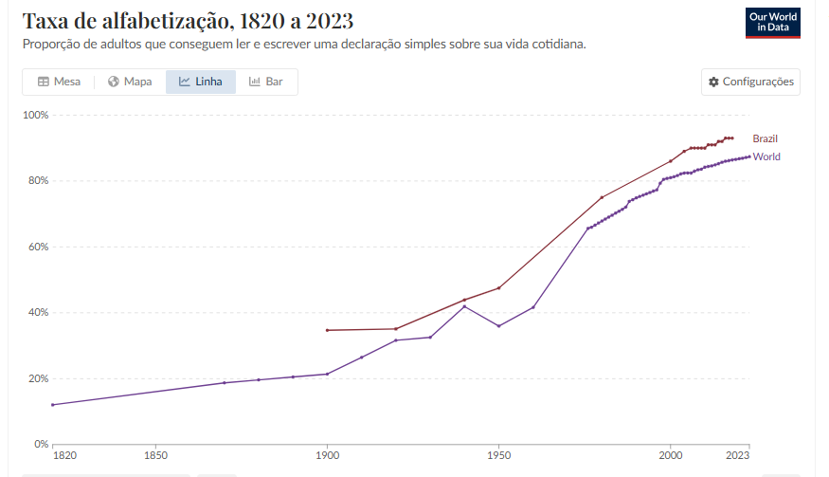
Fonte: Our World in Data (2024)

Diante dessa configuração, importante salientar que a relação da ação informacional do bibliotecário no combate à desinformação reside na gestão informacional e documental, pilares da transparência e do acesso à informação. Por consequência, a ruptura com o contexto da não verdade que, passa, necessariamente, pelo acesso à informação e pelo seu uso. Segundo Araújo (1999, p. 2), “[...] pois, tanto a conquista de direitos políticos, civis e sociais, como a implementação dos deveres do cidadão dependem fundamentalmente do livre acesso à informação sobre tais direitos e deveres [...]”. Há então a dependência de políticas públicas de informação que fomente “[...] um processo comunicativo de discussão crítica sobre as diferentes questões relativas à construção de uma sociedade mais justa e com maiores oportunidades para todos os cidadãos”.
Assim, o bibliotecário pode atuar em diversas frentes para combater a desinformação, tendo como mecanismo a LAI, tais como:
- promoção da transparência e acesso qualificado às informações: ao trabalhar com LAI, esses profissionais garantem que as informações públicas sejam não apenas acessíveis, mas também compreensíveis e contextualizadas. Eles podem subsidiar no processo interpretativo dos dados e documentos oficiais, tornando-os mais inteligíveis para o público em geral. A mediação da informação é crucial para a transparência passiva e ativa, e assegura que os cidadãos compreendam o que está sendo disponibilizado;
- educação para a literacia informacional e midiática: os bibliotecários são educadores por natureza. Eles podem desenvolver programas e oficinas para capacitar os cidadãos a avaliar criticamente as fontes de informação, identificar sinais de desinformação e compreender os mecanismos de disseminação da desinformação (Maranhão, 2023). As bibliotecas, por exemplo, são espaços privilegiados para promover a leitura crítica e pragmática de conteúdos;
- organização e curadoria de fontes confiáveis: em um ambiente saturado de informações, a capacidade de identificar e organizar fontes confiáveis é um diferencial. Bibliotecários podem criar e manter repositórios de informações verificadas, guias de recursos e listas de agências de checagem, facilitando o acesso a conteúdos de qualidade. Eles atuam como guardiões da informação, preservando, organizando e disseminando o conhecimento de forma ética;
- colaboração com agências de checagem e jornalistas: a expertise em pesquisa e verificação de fatos pode ser valiosa em colaborações com agências de checagem e veículos de comunicação. Os bibliotecários podem auxiliar na localização de dados, documentos e fontes primárias que subsidiem o trabalho de apuração jornalística, fortalecendo a credibilidade das notícias.
Não há dúvidas que a ação do bibliotecário vai além da organização da informação nas bibliotecas. Eles atuam como mediadores da leitura e da informação, contribuindo para a formação de uma sociedade mais crítica e apta a combater a desinformação. Essa atuação é fundamental para fortalecer a resistência contra a desinformação, capacitando os cidadãos na diferenciação entre informações confiáveis e conteúdos enganosos.
Ao promover a literacia informacional e o pensamento crítico, os profissionais da informação contribuem diretamente para a construção de uma sociedade mais informada, crítica e consciente do valor de uma informação verdadeira.

4 CONCLUSÃO
Esta pesquisa abordou o diálogo entre a LAI e a atuação do bibliotecário no processo da democratização do acesso à informação pelo cidadão, sendo esta uma forma de luta e resistência ao crescimento da desinformação. Nesse sentido, o bibliotecário deve atuar como um ator social que contribui para o fortalecimento de mecanismos que combatam a desinformação, garantindo o pleno acesso às informações fidedignas, e tendo a LAI como um pilar para esse fortalecimento.
Interessante destacar que a formação e experiência do bibliotecário é uma forma de capacitá-lo para atuar em diversas frentes, desde filtrar, organizar e disseminar as informações até fazer a mediação entre o cidadão e a informação. Eles são responsáveis por criar e manter sistemas de informação eficientes, que permitam a localização, recuperação e disponibilização de dados e documentos de forma ágil e compreensível.
Soma-se a isso, o papel educativo que tem, por meio da literacia informacional, a qual orienta os sujeitos quanto às competências e habilidades no processo de recuperação da informação. Essa ação vital para que os cidadãos saibam sobre seus direitos e procedimentos de solicitação e recuperação de informações mediante o crescente volume informacional e a acelerada propagação da desinformação por sistemas informacionais complexos.
Dessa forma, a expertise da formação e atuação do bibliotecário e a ocupação de espaços digitais, colocam-no na linha de frente da resistência à desinformação sobretudo por meio do desenvolvimento de estratégias que superem o tráfego de informações duvidosas, falsas, distorcidas e manipuladas.
REFERÊNCIAS
ARAÚJO, E. A. Informação, sociedade e cidadania: gestão da informação no contexto de organizações não-governamentais (ONGs) brasileiras. Ciência da Informação, Brasília, v. 28, n. 2, p. 155-167, maio/ago. 1999. Disponível em: https://revista.ibict.br/ciinf/article/view/846/879. Acesso em: 10 ago. 2025.

ARNAUDO, Daniel. O Brasil e o Marco Civil da Internet: O Estado da Governança Digital Brasilei. Artigo Estratégico. Rio de Janeiro: Instituto Igarapé, p. 2, 25, abr., 2017. ISSN2359-098X versão on-line. Disponível em: https://igarape.org.br/marcocivil/assets/downloads/igarape_o-brasil-e-o-marco-civil-da-internet.pdf. Acesso em: 28 ago. 2025.

BRASIL. Atividade legislativa. Brasília, DF, 2025. Disponível em: https://www.camara.leg.br/busca-portal?contextoBusca=BuscaProposicoes&pagina=1&order=relevancia&abaEspecifica=true&q=desinforma%C3%A7%C3%A3o. Acesso em: 2 set.2025

BRASIL. Constituição da República Federativa do Brasil de 1988. Brasília, DF: Presidência da República, [2025]. Disponível em: http://www.planalto.gov.br/ccivil_03/Constituicao/Constituicao.htm. Acesso em: 14 ago. 2025.

BRASIL. Lei nº 5.250, de 9 de fevereiro de 1967. Regula a liberdade de manifestação do pensamento e de informação. Brasília, DF: Presidência da República,[2025], Disponível em: https://www.planalto.gov.br/ccivil_03/leis/L5250compilado.htm. Acesso em: 13 ago. 2025.

BRASIL. Lei nº 9.504, de 30 de setembro de 1997. Estabelece normas para as eleições.Disponível em: https://www.planalto.gov.br/ccivil_03/leis/L9504compilado.htm. Acesso em: 12 ago. 2025.

BRASIL. Lei nº 12.527, de 18 de novembro de 2011. Regula o acesso a informações previsto no inciso XXXIII do art. 5º , no inciso II do § 3º do art. 37 e no § 2º do art. 216 da Constituição Federal; altera a Lei nº 8.112, de 11 de dezembro de 1990; revoga a Lei nº 11.111, de 5 de maio de 2005, e dispositivos da Lei nº 8.159, de 8 de janeiro de 1991; e dá outras providências. Brasília, DF: Presidência da República,[2025], Disponível em: https://www.planalto.gov.br/ccivil_03/_ato2011-2014/2011/lei/l12527.htm. Acesso em: 13 ago. 2025.

BRASIL. Lei nº 12.965, de 23 de abril de 2014. Estabelece princípios, garantias, direitos e deveres para o uso da Internet no Brasil. Brasília, DF: Presidência da República,[2025], Disponível em: https://www.planalto.gov.br/ccivil_03/_ato2011-2014/2014/lei/l12965.htm. Acesso em: 14 ago. 2025.

BRASIL. SUPREMO TRIBUNAL FEDERAL (Tribunal pleno). Acordão na Arguição de Descumprimento de Preceito Fundamental 130-7 Distrito Federal. Relator: Min. Carlos Britto, julgado em 30/04/2009. Brasília, DF: Supremo Tribunal Federal, 2009. Disponível em: https://redir.stf.jus.br/paginadorpub/paginador.jsp?docTP=AC&docID=559777. Acesso em: 19 ago. 2025.

BRASIL. TRIBUNAL SUPERIOR ELEITORAL. Combate à desinformação é prioridade da Justiça Eleitoral, diz diretor da EJE/TSE. Disponível em: https://www.tse.jus.br/comunicacao/noticias/2024/Julho/combate-a-desinformacao-e-prioridade-da-justica-eleitoral-diz-diretor-da-eje-tse. Acesso em: 10 ago. 2025.

BRASIL. TRIBUNAL SUPERIOR ELEITORAL. Secretaria de Gestão da Informação e do Conhecimento. Coordenadoria de Jurisprudência e Legislação. Seção de Legislação. Portaria nº 949, de 7 de dezembro de 2017. Institui o Conselho Consultivo sobre Internet e Eleições. Disponível em: https://www.tse.jus.br/legislacao/compilada/prt/2017/portaria-no-949-de-7-de-dezembro-de-2017?texto=compilado. Acesso em: 11 ago. 2025.

CENTRO REGIONAL DE ESTUDOS PARA O DESENVOLVIMENTO DA SOCIEDADE DA INFORMAÇÃO. Domicílios com acesso à internet. São Paulo: CEDIC, 2024. Disponível em: https://cetic.br/pt/tics/domicilios/2024/domicilios/A4/. Acesso em: 10 set.2025.

MARANHÃO. AGÊNCIA DE NOTÍCIAS. Governo assina carta-compromisso histórica no combate à fake news. São Luís, 2023. Disponível em: https://www.ma.gov.br/noticias/maranhao-assina-carta-compromisso-historica-no-combate-as-fake-news. Acesso em: 10 set. 2025.

MARANHÃO. Lei nº 11.277, de 10 de junho de 2020. Dispõe sobre punição para quem divulgar “Fake News” no Estado do Maranhão. Disponível em: https://sapl.al.ma.leg.br/sapl/sapl_documentos/norma_juridica/595_texto_integral. Acesso em: 16 ago 2025.

MARANHÃO. Lei nº 11.305, de 27 de julho de 2020. Institui o Dia Estadual da Conscientização e Combate às Fake News – disseminação de notícias falsas. Disponível em: https://arquivos.al.ma.leg.br:8443/ged/legislacao/LEI_11305. Acesso em: 16 ago 2025.

OLIVEIRA, Rafael Santos de; RAMINELLI, Francieli Puntel. O direito ao acesso à informação na construção da democracia participativa: uma análise da página do Conselho Nacional de Justiça no Facebook. Sequência, Florianópolis, n. 69, p.159- 182, dez. 2014. Disponível em: https://periodicos.ufsc.br/index.php/sequencia/article/view/2177-7055.2014v35n69p159/28387. Acesso em: 16 ago. 2025.

OUR WORLD IN DATE. Taxa de alfabetização., 2025. Disponível em: https://ourworldindata.org/grapher/cross-country-literacy-rates?country=OWID_WRL~BRA. Acesso em: 06 set.2025.
RIBEIRO, R. de J. A., REDIGOLO, F. M. O bibliotecário como aliado no combate às fake news no contexto da desinformação. Biblos, Rio Grande, v. 37, n. 2, 2023. Disponível em: https://periodicos.furg.br/biblos/article/view/16191. Acesso em:

O GOLPE MILITAR DE 1964 NAS PÁGINAS DO JORNAL DO MARANHÃO: conservadorismo, manipulação e desinformação

Ed Wilson Ferreira Araújo

Resumo

O artigo, baseado em revisão bibliográfica e pesquisa documental, analisa a linha editorial do semanário de orientação católica Jornal do Maranhão, vinculado à Arquidiocese de São Luís, no processo de deflagração do golpe militar de 1964. O trabalho interpreta as edições no período de 5 de janeiro da 17 de maio e demarca a posição política da publicação, alinhada ao setor conservador da Igreja Católica e alinhado aos pressupostos da intervenção militar. Amparada no método materialista histórico dialético, a pesquisa tem fundamentação teórica nas Teorias do Jornalismo e na Economia Política da Comunicação e da Cultura. A análise evidencia os vínculos entre o viés editorial da publicação fundamentada na intervenção militar como forma de combater uma suposta ameaça comunista no Brasil.

Palavras-chave: Jornal do Maranhão; golpe militar; comunicação; política; anticomunismo.

Abstract

This article, based on a bibliographic review and documentary research, analyzes the editorial line of the Catholic-oriented weekly newspaper Jornal do Maranhão, affiliated with the Archdiocese of São Luís, during the outbreak of the 1964 military coup. The work interprets the editions from January 5th to May 17th and demarcates the publication's political stance, aligned with the conservative sector of the Catholic Church and the premises of military intervention. Supported by the dialectical historical materialist method, the research is theoretically grounded in Theories of Journalism and the Political Economy of Communication and Culture. The analysis highlights the links between the publication's editorial bias and military intervention as a means of combating a supposed communist threat in Brazil.

Keywords: Jornal do Maranhão; military coup; communication; politics; anticommunism.
.

1 INTRODUÇÃO

O golpe militar no Brasil, deflagrado em 31 de março de 1964 completou 61 anos em 1965. Os registros da instauração do regime de exceção democrática constam em diversos documentos e bases de dados, entre elas os jornais impressos, fontes essenciais para compreender a movimentação das forças políticas, econômicas e culturais ao longo da História.
Essa pesquisa analisa a linha editorial do Jornal do Maranhão, semanário de responsabilidade da Arquidiocese de São Luís, no período de 5 de janeiro a 17 de maio de 1964, disponíveis no Acervo de Jornais da Biblioteca Pública Benedito Leite. O objetivo do trabalho é interpretar o conteúdo da publicação no período que antecede a intervenção militar e nos meses posteriores, a fim de revelar a posição política da publicação, os pontos de vista adotados, as vozes representativas majoritárias no agendamento jornalístico e os vínculos entre uma publicação local e a conjuntura nacional e internacional, conforme orienta o método materialista histórico dialético (Lowy, 1978), ao propor as relações entre as partes e o todo na constituição da totalidade.
O marco teórico ampara-se nos fundamentos da Economia Política da Comunicação e da Cultura e nas Teorias do Jornalismo. Recorremos aos pressupostos da hipótese Agenda Setting (Wolf, 1999) e nos padrões de manipulação da grande imprensa (Abramo, 2016). Para cumprir o protocolo teórico-metodológico, o trabalho está organizado em três tópicos. O primeiro navega nos movimentos da conjuntura internacional e os seus reflexos na América Latina e no Brasil. A segunda e a terceira partes delineiam a posição da Igreja Católica como instância máxima de orientação doutrinária e pastoral, cujos reflexos são observados na linha editorial do Jornal do Maranhão nos primeiros cinco meses do ano de 1964.

2 O CENÁRIO INTERNACIONAL E A POSIÇÃO DA IGREJA CATÓLICA NOS ANOS 1960

A 2ª Guerra Mundial (1939-1945) teve, entre outros resultados, a consolidação do Tratado de Breton Woods (Beluzzo, 2016), um acordo para a reestruturação do capitalismo sob a hegemonia dos Estados Unidos, garantindo a estabilidade econômica aos países do então chamado 1º mundo posicionados na América do Norte e na Europa, tendo na contrapartida as políticas compensatórias e de dependência voltadas para subjugar o denominado 3º mundo, estigmatizado em países africanos e latino-americanos.
É relevante situar que a política externa dos Estados Unidos, desde a década de 1930, direcionava aos países dependentes uma série de campanhas, ações e programas econômicos e de disseminação ideológica valorativas de uma agenda positiva e solidária tais como a Política da Boa Vizinhança (na gestão do presidente Franklin Delano Roosevelt, de 1933 a 1945), o American Way of Live (após a 2ª Guerra Mundial) e a Aliança para o Progresso (no mandato de Jonh Fitzgerald Kennedy, de 1961 a 1963).
O fim da 2ª Guerra Mundial, no entanto, instaurou outra antítese - a Guerra Fria - opondo os blocos capitalista consolidado na Otan (Organização do Tratado do Atlântico Norte) e socialista do Pacto de Varsóvia, respectivamente liderados pelos Estados Unidos e União das Repúblicas Socialistas Soviéticas (URSS). Nesse contexto, a eclosão da Revolução Cubana, de inspiração socialista, em 1959, alinhada à URSS, provocou não só o bloqueio econômico e político dos Estados Unidos contra Cuba, mas uma série de diretrizes econômicas e políticas com o objetivo de impedir a disseminação dos ideais socialistas e comunistas na América Latina.
Em linhas gerais, as iniciativas acima mencionadas consistiam em altos investimentos no poderio militar, na concentração de poder econômico e político e na difusão dos ideais liberais e consumistas do modo de vida estadunidense como referência de sucesso e prosperidade, traduzindo a apoteose do capitalismo. A Economia Política da Comunicação e da Cultura fornece subsídios para compreender, além do uso da força, a imposição de um modelo de sucesso imperialista traduzido na rede de produção, circulação e consumo de propaganda, cinema, música, moda, estilo e na máquina de produção de notícias valorativas do American Way of Live – estilo de vida americano (Cunha, 2025).
O conjunto da estratégia imperialista, como já dito, incluía o jornalismo impresso e eletrônico. Os jornais, as emissoras de rádio e de televisão dentro e fora da América do Norte eram abastecidas pelos conteúdos produzidos nas agências de notícias controladas pelos Estados Unidos (Carvalho, 2020), tais como Associated Press (AP) e United Press International (UPI).
Já as emissoras de rádio, especificamente, tiveram como fonte o Repórter Esso (Klöckner, 2011), programa noticioso financiado pela multinacional do petróleo Standard Oil Company, de propriedade do multimilionário John Rockefeller. Em que pese uma suposta imparcialidade na forma de construir as notícias, o Repórter Esso era um conteúdo redigido pela agência United Press International (UPI) e distribuído para emissoras de rádio em países latino-americanos alvo da Política da Boa Vizinhança, já mencionada. No Brasil, o programa foi veiculado durante 27 anos na emissora de maior abrangência territorial – a Rádio Nacional – tornando-se um fenômeno de audiência.

3 A PREPARAÇÃO E O DESFECHO DO GOLPE MILITAR NO BRASIL: REFLEXOS NO JORNAL DO MARANHÃO

Logo no início dos anos 1960, as forças conservadoras mobilizaram a opinião pública para criar um consenso em torno de uma intervenção militar no Brasil, a pretexto de combater o chamado “perigo comunista”. As ações específicas de comunicação visando construir essa narrativa passaram necessariamente pela criação do complexo formado pelo IPES (Instituto de Pesquisas Econômicas e Sociais) e pelo IBAD (Instituto Brasileiro de Ação Democrática). Segundo Dreifuss (1981), as duas organizações funcionavam com usinas de produção de conteúdo jornalístico, de entretenimento e propaganda com o objetivo de construir uma corrente de opinião majoritária anticomunista, justificando a necessidade da intervenção militar no Brasil.
A propaganda contra o comunismo alcançava também o cinema e reverberava dentro de instituições representativas como a Igreja Católica. Um dos fatos marcantes nesse contexto foi a Marcha da Família com Deus pela Liberdade, um grande movimento católico que reuniu milhares de pessoas em uma passeata a favor da intervenção militar.
Em 1964, a Igreja Católica estava sob o comando do Papa Paulo VI (1963-1978) e predominava naquele período a doutrina conservadora, com relativa influência da Teologia da Libertação (Boff, 2016), uma perspectiva de espiritualidade libertadora adotada pelas pastorais sociais e movimentos progressistas. A polaridade naquele período ocorria entre o campo conservador com maior representatividade na UDN (União Democrática Nacional) e as forças congregadas no entorno do presidente João Goulart.

3.1 O Jornal do Maranhão

Os dados colhidos no expediente do Jornal do Maranhão durante o período pesquisado informam que a publicação foi criada em 20 de julho de 1935, com periodicidade semanal, orientação católica, propriedade da Arquidiocese de São Luís e direção do padre Leonel Carvalho. A redação funcionava na praça Benedito Leite, 280, no Centro de São Luís.
Atualmente o jornal pode ser encontrado, ainda no formato impresso, com distribuição gratuita em paróquias e eventos religiosos. Na condição de um semanário, ou seja, uma publicação impressa a cada sete dias, o jornal não repercutia os fatos diários. Assim, a periodicidade caracterizava um perfil mais opinativo do que noticioso.

3.2. O golpe nas páginas do Jornal do Maranhão

A análise do jornal consistiu na interpretação das manchetes, dos editoriais e das fotografias, considerando, como já dito, a periodicidade semanal. Assim, a interpretação toma por base as opiniões manifestadas nos textos, compreendendo texto na perspectiva dialógica: “cada enunciado é um elo na corrente complexamente organizada de outros enunciados” (Bakhtin, 2011, p. 272). Assim, tanto as fotografias quanto os títulos e as notícias e reportagens podem ser concebidas como texto ou gênero discursivo.
Para compor a análise cabe recorrer, nas teorias do jornalismo, à hipótese Agenda Setting, uma lista de temas ou assuntos pautados pelos meios de comunicação, produzindo o efeito de torná-los também a pauta do público, ou seja, eles passam a ser os temas de interesse das audiências.
Em conseqüência da ação dos jornais, da televisão e dos outros meios de informação, o público sabe ou ignora, presta atenção ou descura, realça ou negligencia elementos específicos dos cenários públicos. As pessoas têm tendência para incluir ou excluir dos seus próprios conhecimentos aquilo que os mass media incluem ou excluem do seu próprio conteúdo. Além disso, o público tende a atribuir àquilo que esse conteúdo inclui uma importância que reflecte de perto a ênfase atribuída pelos mass media aos acontecimentos, aos problemas, às pessoas (Wolf, 1999, p. 144).

No jargão jornalístico, adaptado da teoria, agendar significa por em evidência ou dar visibilidade. A pesquisa documental, iniciada com as edições de janeiro de 1964, revelou o agendamento do Papa Paulo VI, do líder da UDN Carlos Lacerda e de dois presidentes dos Estados Unidos: John Fitzgerald Kennedy e Lyndon Baines Johnson. Nas duas imagens abaixo, o jornal publica, respectivamente, uma mensagem de fim de ano do presidente Lyndon Johnson, na qual ele evidencia valores patrióticos e solidários presentes no espírito natalino e aspectos emotivos relacionados à morte do seu antecessor, John Kennedy, que teve o mandato interrompido por um assassinato, em 1963. Já a outra publicação, intitulada “Johnson: paz e liberdade”, ataca o comunismo e exalta a Aliança para o Progresso:
[...] mas nenhum presidente antes de Kennedy se obstinara tanto na luta contra o comunismo e enfrentara o perigo vermelho com tanto destemor. Aí estão, já na história, o bloqueio de Cuba e a criação do Programa Aliança para o Progresso. Se a morte de Kennedy chegou a representar um alívio para alguém, esse alguém não são outros senão os próprios comunistas que viviam assombrados com a liderança democrática que empenhara o jovem Presidente. (Jornal do Maranhão, 12 jan. 1964, p. 5)

Figura 1 – Apologia aos presidentes dos EUA
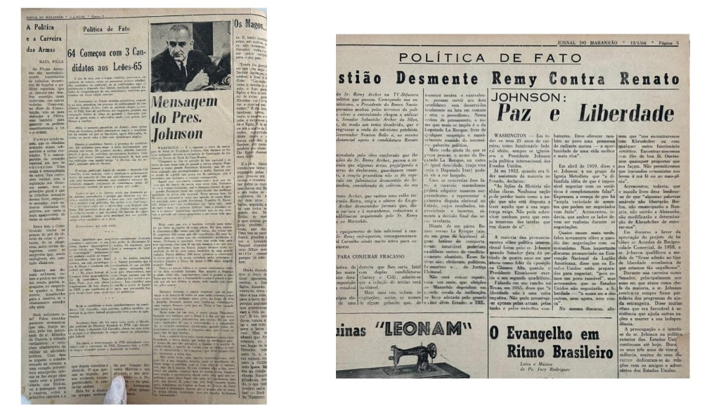
Fonte: Jornal do Maranhão

Sobre o posicionamento da Igreja Católica é importante sublinhar que, embora a cúpula da instituição e a representação papal fossem majoritárias, já havia nos anos 1960 as pulsações da ala progressista católica influenciada pela Teologia da Libertação. Considerando essas tensões, o Jornal do Maranhão tinha posição definida de adesão ao campo conservador e expressava nas suas páginas a repulsa das iniciativas que considerava “comunistas”, conforme já visualizado nos textos inferidos aos presidentes dos Estados Unidos. Nas duas publicações abaixo visualizam-se na linha editorial do jornal os textos que repudiam o envolvimento de católicos em ações adjetivadas de comuno-socialismo. Um editorial intitulado “A Definição Que Falta” ataca o envolvimento do Movimento de Educação de Base (MEB) na campanha de alfabetização de adultos deflagrada na época pelo governo João Goulart, classificando-a de “comunização”. Outro texto opinativo (“Alfabetização Cavilosa”) utiliza expressões como “veneno marxista” associado ao método desenvolvido pelo educador Paulo Freire, adotado no programa do Ministério da Educação.

Figura 2 – Editoriais associam alfabetização ao comunismo
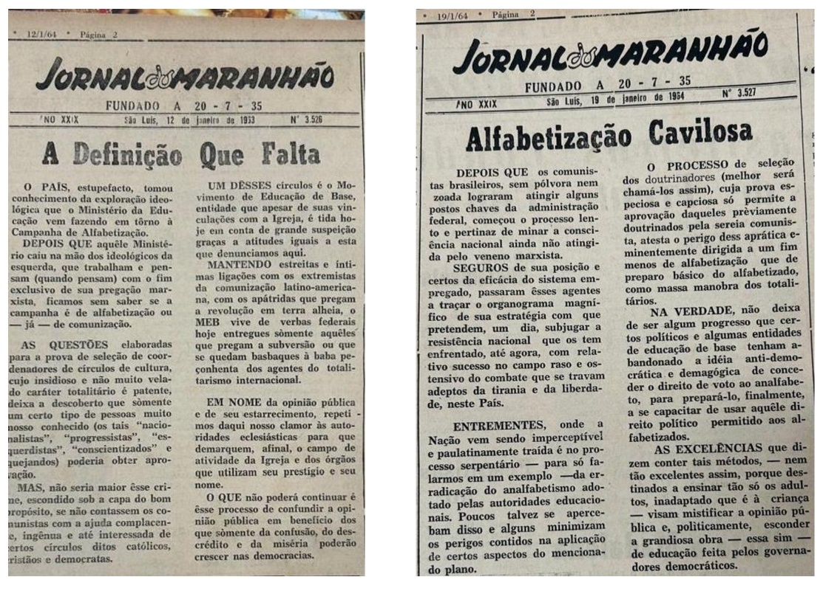
Fonte: Jornal do Maranhão, 12 e 19 jan. 2964

Os agendamentos do Papa Paulo VI e das instâncias coletivas de maior poder na Igreja Católica também são evidentes nas páginas do Jornal do Maranhão, enfatizando a linha editorial de ataque a uma suposta ameaça comunista e repudiando a participação de católicos em movimentos progressistas, como a Frente Única e a Ação Popular. Na manchete de 17 de maio de 1964, com o golpe militar já consolidado no Brasil, o título celebra a aprovação do Sumo Pontífice à denominada “Revolução Brasileira”.

Figura 3 – Repúdio ao comunismo e apoio à “revolução”
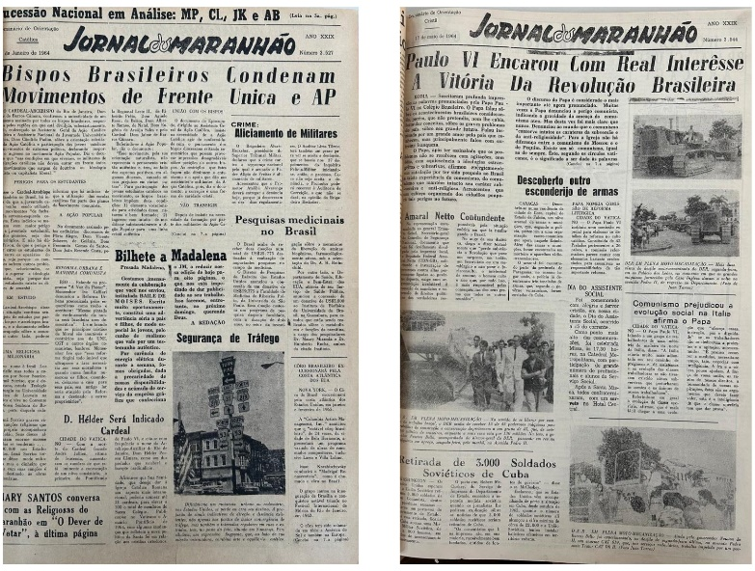
Fonte: Jornal do Maranhão

Outro agendamento relevante, no palco específico da política partidária, enfatiza as aparições em fotos e manchetes do então governador do Estado da Guanabara e o maior ativista da UDN, Carlos Lacerda, um dos mais expressivos comunicadores da mídia impressa e eletrônica (rádio e televisão). Logo na primeira edição de 1964 o Jornal do Maranhão exibia manchetes positivas sobre Carlos Lacerda, evidenciando os seus atos administrativos como governador e como líder udenista. As seguintes manchetes evidenciam a mencionada louvação nas edições de janeiro de 1964: “Lacerda reclama convenção da UDN”, “Onde Há uma Casa Brasileira é como Se Uma Casa Minha Fosse” e “Lacerda fala de Lacerda candidato” (ilustrada com foto e legenda).
Conforme já mencionado, devido à periodicidade semanal, o Jornal do Maranhão tinha perfil opinativo e não cobria os fatos diários. Considerando essa característica, a publicação não noticiou a eclosão do golpe militar no dia 31 de março, mas repercutiu o fato em três matérias. Uma, intitulada “Os acontecimentos de março”, apresenta uma panorama das movimentações políticas desde o início dos anos 1960, justificando a necessidade da intervenção militar como forma de combater a corrupção, a ameaça comunista e a inflação. Ao abordar os fatos diretamente relacionados às figuras públicas representativas do poder executivo – a renúncia de João Goulart e a posse do general Castelo Branco, os textos enquadram o primeiro como vítima não do golpe militar, mas do comunismo; e o segundo, tratado como herói.
O título “A Grande Vítima”, ilustrado com fotografia expressando tristeza, é acompanhado do texto: “O mais elementar observador percebia que o Sr. João Goulart vinha alimentando uma hidra perigosa e insaciável que o devoraria mais tarde, quando abrigava o CGT, PUA e UNE etc.” (Jornal do Maranhão). As siglas são referência à organização sindical Comando Geral dos Trabalhadores (CGT), Pacto Unidade e Ação (PUA) e União Nacional dos Estudantes (UNE), vinculadas ao campo democrático-popular e aliadas do presidente golpeado.

Figura 4 – O herói e o vilão
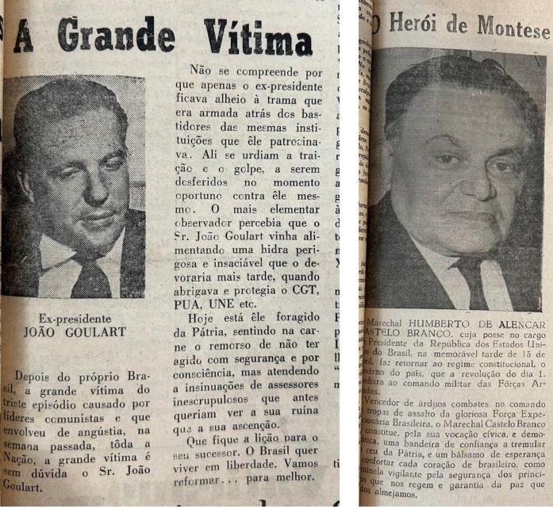
Fonte: Jornal do Maranhão

Já o presidente resultante do golpe militar, marechal Castelo Branco, com o nome grafado em maiúsculas, tem o seguinte perfil (acompanhado de fotografia com ar de serenidade):
O marechal HUMBERTO DE ALENCAR CASTELO BRANCO, cuja posse no cargo de Presidente da República dos Estados Unidos do Brasil, na memorável tarde de 15 de abril, faz retornar ao regime constitucional, o governo do país, que a revolução do dia 1º confiara ao comando militar das Forças Armadas.
Vencedor de árduos combates no comando das tropas de assalto da gloriosa Força Expedicionária Brasileira, o marechal Castelo Branco se constitue, pela sua vocação cívica e democrática, uma bandeira de confiança a tremular no céu da Pátria, e um bálsamo de esperança a confortar cada coração de brasileiro [...] (Jornal do Maranhão)

Os textos selecionados remetem pelo menos a dois padrões de manipulação (Abramo, 2016) presentes na imprensa. A análise do agendamento de João Goulart e Castelo Branco aponta o uso do “padrão de inversão”, nomeando o golpista de herói e o golpeado de vítima de si próprio.

Um dos extremos desse padrão de inversão é o frasismo, o abuso da utilização de frases ou de pedaços de frases sobre uma realidade para substituir a própria realidade. Acoplado às demais formas de manipulação – ocul tação, fragmentação, seleção, descontextualização, várias inversões etc. – o frasismo surge, assim, quase como a manipulação levada aos seus limites: uma frase, um trecho de frase, às vezes uma expressão ou uma palavra, são apresentadas como a realidade original. (Abramo, 2016, p. 44-45)

Um dos casos extremos de manipulação pode ser observado na publicação do encarte “Eu Acuso”, transcrito do jornal O Dia, do Rio de Janeiro, em formato tablóide, com oito páginas de conteúdo pejorativo sobre Fidel Castro e a Revolução Cubana.
Ao fim do primeiro ano de govêrno de Fidel Castro, já os cubanos estavam fugindo aos milhares de sua ilha. Traziam consigo impressionantes relatos da revolução traída por Castro, a qual êle próprio dissera, garantiria ao povo cubano um govêrno constitucional com justiça para todos. Na realidade, o número de cubanos que buscavam refúgio em vários países elevava-se, agora, a mais de 250.000. Mas, de todas as denúncias, nenhuma foi mais convincente e autorizada do que a de sua própria irmã, Juana Castro Ruz. (Eu Acuso, encarte, Jornal do Maranhão)

Figura 5 – Encarte deprecia a Revolução Cubana

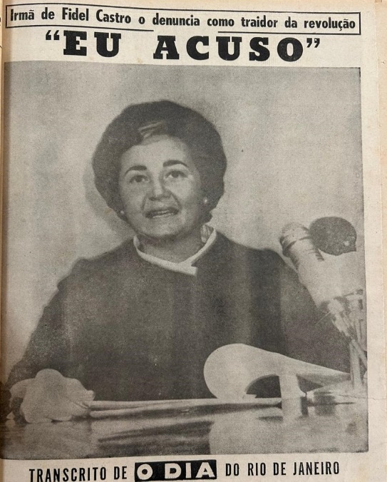
Fonte: Jornal do Maranhão (encarte)

Entre as 10 acusações contra Fidel Castro, constam: trair a revolução, mentir sobre suas convicções, encarceramento de 75 mil adversários, provocar a escassez de alimentos, substituir a ditadura de Fulgêncio Batista por um Estado policial, prejudicar direitos trabalhistas por meio de sindicatos comunistas, impor trabalho agrícola forçado, criar em Cuba uma organização para adestrar guerrilheiros e colocar a diplomacia para favorecer a espionagem e a subversão.

3 CONCLUSÃO

A pesquisa, baseada em revisão bibliográfica e análise documental, revelou uma linha editorial explícita do Jornal do Maranhão favorável à intervenção militar no Brasil. Vinculado diretamente à Arquidiocese de São Luís, a publicação seguiu a orientação da cúpula da Igreja Católica de processar, os padrões editoriais da campanha anticomunista utilizada como principal motivação para instituir o golpe e a ditadura, rompendo o Estado Democrático de Direito.
O levantamento possibilitou ainda verificar os alinhamentos ao projeto imperialista, presente nas páginas do jornal com um intenso agendamento dos presidentes dos Estados Unidos e do repúdio à Revolução Cubana. O marco teórico e o método dialético adotados no trabalho dimensionaram a análise crítica do processo histórico, revelando de que forma e com quais conteúdos um jornal publicado em uma capital do Nordeste brasileiro fez conexões ideológicas e reverberou a agenda golpista das elites nacionais e dos programas, campanhas e ações do primeiro mundo para implodir as democracias na América Latina.

REFERÊNCIAS

ABRAMO, Perseu. Padrões de manipulação na grande imprensa. São Paulo: Editora Fundação Perseu Abramo, 2016.

BAKHTIN, M. Estética da criação verbal. 4.ed. São Paulo: Martins Fontes, 2011.

Beluzzo. Luiz Gonzaga de Melo. O declínio de Bretton Woods e a emergência dos mercados “globalizados”. Economia e Sociedade, Campinas, SP, v. 4, n. 1, p. 11–20, 2016. Disponível em: https://periodicos.sbu.unicamp.br/ojs/index.php/ecos/article/view/8643205. Acesso em: 28 ago. 2025.

BOFF, Leonardo. Quarenta anos da Teologia da Libertação. leonardoboff.com, 2011. Disponível em: <https://leonardoboff.wordpress.com/2011/08/09/quatenta-anos-da-teologia-da-libertacao/>. Acesso em: 15 de dez. de 2016.

CARVALHO, Samantha. As agências de notícias e o fluxo internacional de informação. Passagens: Revista do Programa de Pós-Graduação em Comunicação da Universidade Federal do Ceará. v. 11, n. 1, jan./jun. 2020

CUNHA, Paulo Roberto Ferreira. American-way-of-life: representação e consumo de um estilo de vida modelar no cinema norte-americano dos anos 1950. Disponível em: https://www.ufrgs.br/bimc/omeka/items/show/5993. Acesso em: 28 de agosto de 2025.
DREIFUSS, René. A conquista do Estado: ação política, poder e golpe de classe. Petrópolis: Vozes, 1981.
KLÖCKNER, Luciano. O Repórter Esso: a síntese radiofônica mundial que fez história. Porto Alegre: EDIPUCRS, 2011.

LOWY, Michael. Método dialético e teoria política. 2. Ed. Rio de Janeiro, Paz e Terra, 1978.

WOLF, Mauro. Teorias da Comunicação. Lisboa: Editorial Presença, 1999.

Professora e pesquisadora associada da Universidade Federal do Maranhão/ Brasil, Mestra em Políticas Públicas – UFMA, Doutora em Sociologia pela Universidade Estadual Paulista – UNESP. Pós doutorado em Comunicação e Informação – Universidade do Porto/PT.
Professora doutora do Departamento de Biblioteconomia/UFMA; dirlene.sb@ufma.br;
A concepção de Estado que adoto nessa tese é a de Bourdieu (1996, p. 97) “[...] O Estado é um x (a ser determinado) que reivindica com sucesso o monopólio do uso legítimo da violência física e simbólica em um território determinado e sobre o conjunto da população correspondente".
A Lei 12.965 de 23 de abril de 2014, conhecida como Marco Civil da Internet (MCI”[…] é uma referência fundamental da governança no século XXI, tanto para o Brasil como internacionalmente. Ele sistematiza em lei dez princípios desenvolvidos pelo Comitê Gestor da Internet brasileiro, entre eles a neutralidade da rede, a liberdade de expressão e a privacidade, dando importantes direitos aos cidadãos - online e offline.” (Arnaudo, p.2, 2017)
Universidade Federal do Maranhão (UFMA), doutor, e-mail: ed.wilson@ufma.br

